**ALTA ORDENADORES**

Si queremos dar de alta un ordenador, desplegamos la pestaña de Ordenadores situada en la barra de arriba. Al desplegarlo nos salen 2 opciones de Alta y Listado.

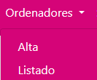

Seleccionamos **ALTA** y accedemos al siguiente menú.

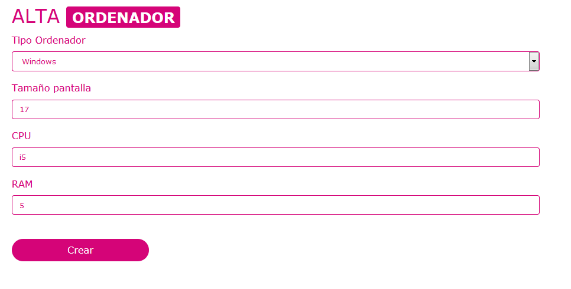

* En tipo ordenador elegiremos el SO de cada ordenador si es MAC o Windows.
* En tamaño de pantalla si es por ejemplo de 17”,19”,21 (suele venir en el modelo de la pantalla)
* En CPU el tipo de procesador por ejemplo i3,i5,i7,i10
* En RAM el número de RAM que disponga el ordenamos.

**LISTADO ORDENADORES(Listado,Modifica,Borra)**

En el apartado **Listado** podremos listar los ordenadores que hemos dado de alta.

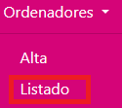

Dentro de Listado podremos no solo Listar, también podemos Borrar y Modificar en caso de que queramos cambiar algún dato del ordenador.

Ejemplo Modificado.

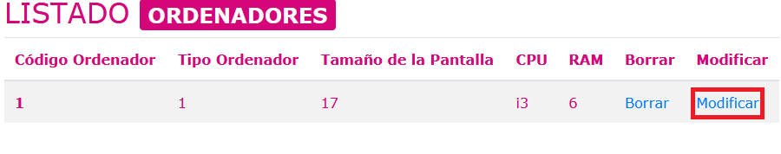

Modificamos el tipo de pantalla de 17 a 21 y clickcamos en modificar para hacer efectivo el cambio en la base de datos.

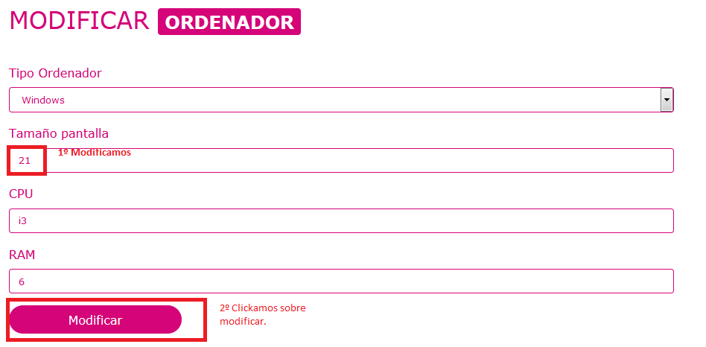

Una vez modificado nos devuelve a la página inicial de listado donde la otra opción que tenemos es borrar.

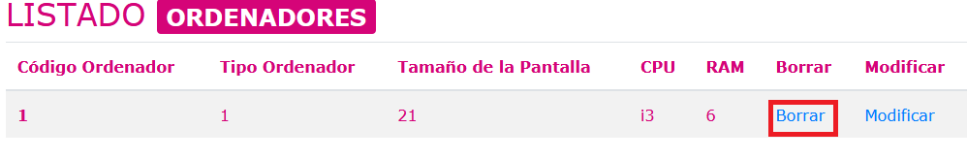

Una vez borrado será dado de baja de la base de datos.